Claustra Alpium Iuliarum
Iz Wikipedije, proste enciklopedije
Skoči na: navigacija, iskanje
Claustra Alpium Iuliarum
zahodna Slovenija
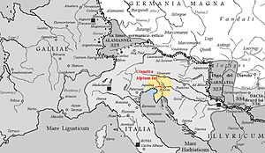
Claustra Alpium Iuliarum osvetljen na zemljevidu Rimskega imperija
Zgrajeno: | okoli leta 284
Gradbeni  materiali: | kamen  les  zemlja
V uporabi: | okoli leta 490
Claustra Alpium Iuliarum (slovensko Rimski limes) je bil sistem utrdb, zgrajen v času Rimskega imperija na ozemlju današnje Slovenije in Hrvaške.
Za časa cesarja Dioklecijana je bil po letu 284 zgrajen limes ob mejah provinc Italije in Panonije. Limes je potekal od Trsata (Tharsaticum) na Hrvaškem pa preko Notranjske (Prezid, Selo, Rob, Rakitna) do Hrušice (Ad Pirum), med Logatcem (Longaticum) in Vrhniko (Nauportus) in ob poti, ki je vodila iz Gorenjske v dolino Bače (pri Koritnici). Naprej proti severu je Rimljanom služila naravna zapora Julijskih Alp (Alpes Iuliae) vse do obrambnih naprav v Ziljski dolini pri Meglarjah (Meclaria) in ob zgornji Dravi (Duel pri Paternionu). Limes je bil verjetno zgrajen kot posledica barbarskih vpadov, potem ko se je Rimsko cesarstvo med leti 267 in 275 odreklo provinci Dakiji (današnja Romunija). Limes je verjetno propadel, ko so se vzhodni Goti na čelu s kraljem Teodorikom odzvali pozivu vzhodnorimskega cesarja Zenona in leta 490 v bitki ob Soči premagali vojsko kralja Odoakra. Odoaker, poveljnik enega od germanskih plemen, je pred tem leta 476 strmoglavil zadnjega zahodnorimskega cesarja Romula Avgusta.^{[1]}
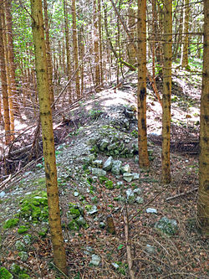
Ostaline rimskega zidu pri Rakitni
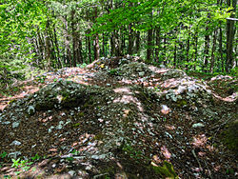
Ostaline stražnega stolpa na rimskem zidu pri Rakitni
Do danes so se ohranili materialni zgodovinski viri na Hrušici, pri Vrhniki pa so restavrirali obod obrambnega stolpa, ki leži v bližini današnjega Štampetovega mosta, in stolp Turnovše.

Zunanje povezave[uredi | uredi kodo]

Seznam trdnjav v Sloveniji
Iz Wikipedije, proste enciklopedije
Skoči na: navigacija, iskanje
Seznam trdnjav v Sloveniji.

Trdnjave[uredi | uredi kodo]
- Bovške Kluže
- Kluže (zgornja trdnjava)
- Kostanjevica
- Predel
- Predelska baterija
- Zapora pri Rabeljskem jezeru
- Šance

Fortifikacijski sistemi[uredi | uredi kodo]
- Alpski zid
- Langobardski limes
- Rimski limes
- Rupnikova linija
- Zapora pri Rabeljskem jezeru

Glej tudi[uredi | uredi kodo]
- Seznam gradov v Sloveniji
- Seznam gradišč v Sloveniji
- Seznam taborov v Sloveniji

